GAEC 4

Text požadavku
Žadatel nebude na jím užívaném půdním bloku, popřípadě jeho dílu pálit bylinné zbytky.

Účel požadavku
Ochrana živočichů a půdních organismů, ale i využití biomasy jiným způsobem než neproduktivním spálením.

VYSVĚTLENÍ POŽADAVKU
Při kontrole na místě bude hodnocena skutečně vypálená plocha nikoli plocha celého půdního bloku nebo jeho dílu. Kontrolní orgán posuzuje, zda vypalování bylo provedeno bodově (na shrabaných hromadách bylinných zbytků) nebo plošně. Nejzávažnější je plošné vypalování travních porostů, a to i v trvalých kulturách (sady, vinice). Pálení staré chmelové natě, ostříhaných výhonů révy vinné a větví z ořezu dřevin v ovocných sadech není porušením GAEC.

Porušením GAEC 4 není spalování ořezu větví z dřevin rostoucích mimo les, včetně náletů, za dodržení mj. podmínky oznámení pálení místně příslušnému hasičskému záchrannému sboru a dodržení stanovených opatření, v souladu se zákonem č. 133/1985 Sb. o požární ochraně a související předpisy a zákonem č. 86/2002 Sb. o ochraně ovzduší.

Porušení podmínek tohoto standardu není považováno ani pálení bramborové natě a to z důvodu ochrany proti zavlékání a šíření původce bakteriální kroužkovitosti bramboru a původce bakteriální hnědé hniloby.

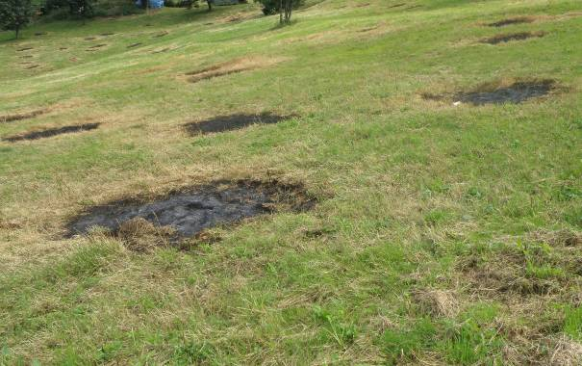
Porušení GAEC 4: Bodové pálení bylinných zbytků na travním porostu
HODNOCENÍ PORUŠENÍ POŽADAVKU

